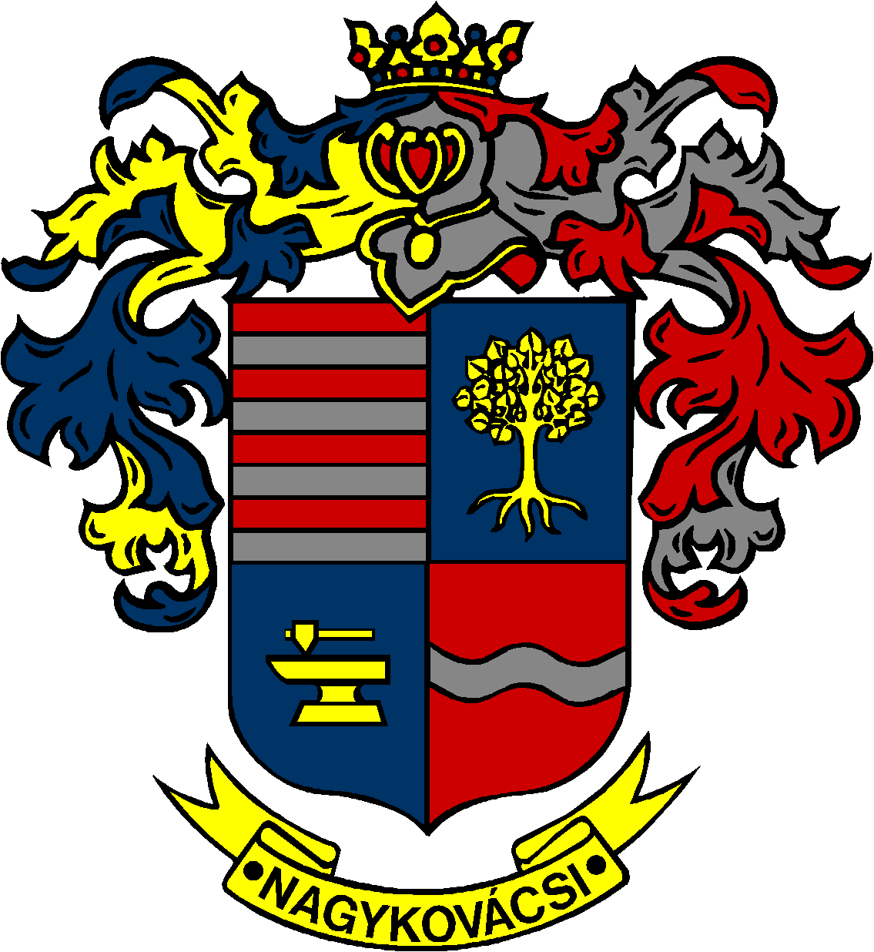

NAGYKOVÁCSI NAGYKÖZSÉG ÖNKORMÁNYZATA

**PÉNZÜGYI BIZOTTSÁG**

ELNÖKE

MEGHÍVÓ

**Nagykovácsi Nagyközség Önkormányzatának**

**Pénzügyi bizottsága ülésére**

**Az ülés helye: Öregiskola Közösségi Ház és Könyvtár**

**Időpontja: 2024. május 13. (hétfő) 17 óra 30 perc**

**Napirend:**

***Nyílt ülés:***

1. **Döntés támogatás biztosításáról az önkormányzati tulajdonú Nagykovácsi, Kossuth Lajos utca 64. szám alatti ingatlan egyes részeinek felújításához E – 47**

Előterjesztő: Kiszelné Mohos Katalin polgármester

Előadó: Györgyi Zoltán főépítész

Tárgyalja: PB

1. **Döntés a Nagykovácsi belterület 404 helyrajzi szám alatt nyilvántartott ingatlan megvásárlásáról E – 53**

Előterjesztő: Kiszelné Mohos Katalin polgármester

Előadó: Györgyi Zoltán főépítész

Tárgyalja: PB

1. **Nagykovácsi Nagyközség Önkormányzatának 2024. évi költségvetéséről szóló 2/2024. (II. 26.) önkormányzati rendeletének 1. sz. módosítása E – 52**

Előterjesztő: Kiszelné Mohos Katalin polgármester

Előadó: Perlaki Zoltán osztályvezető

Tárgyalja: ÜB, PB

1. **Döntés a 2024. évre vonatkozó Közbeszerzési terv módosításáról E – 45**

Előterjesztő: Kiszelné Mohos Katalin polgármester

Előadó: dr. Halmosi-Rokaj Odett aljegyző

Tárgyalja: PB

1. **Döntés a Nagykovácsi Nagyközség Önkormányzatának tulajdonában lévő, Tompa Mihály u. 6. szám alatti (4046 hrsz.) ingatlan nyilvános versenyeztetési eljárás útján történő értékesítéséről E – 50**

Előterjesztő: Kiszelné Mohos Katalin polgármester

Előadó: dr. Halmosi-Rokaj Odett aljegyző

Tárgyalja: PB

1. **Döntés a Nagykovácsi Nagyközség településrendezési eszközeinek (TRE) több pontban történő módosításáról hozott határozat kiegészítéséről E – 51**

Előterjesztő: Kiszelné Mohos Katalin polgármester

Előadó: Györgyi Zoltán főépítész

Tárgyalja: PB

1. **Döntés az önkormányzati tulajdonú Nagykovácsi, Rákóczi utca 66. szám alatti ingatlanon gépjármű behajtási lehetőség biztosításáról E – 48**

Előterjesztő: Kiszelné Mohos Katalin polgármester

Előadó: Karajzné Illinger Enikő osztályvezető

Tárgyalja: PB

Nagykovácsi, 2024. május 9.

Honti Zoltán sk.

elnök